МИНИСТЕРСТВО ОБРАЗОВАНИЯ И НАУКИ ДНР
Донецкий Национальный Технический Университет
КАФЕДРА ПРОГРАМНОЙ ИНЖЕНЕРИИ

ПОЯСНИТЕЛЬНАЯ ЗАПИСКА
к курсовому проекту по дисциплине
«Объектно-ориентированное программирование»
на тему: «Объектно-ориентированная система
«Полёт-вертолёт»

Руководитель:  кафедры ПИ | Выполнил:  Студент гр. ПИ-17б  Огурцов А.Ю.
Донецк – 2026
Реферат

Пояснительная записка к курсовому проекту содержит: 40 страниц, 24 рисунка, 19 таблиц, 4 источника, 8 приложений.

Цель работы – закрепление практических навыков самостоятельной постановки и решения задачи обработки данных с помощью ЭВМ средствами объектно-ориентированного программирования (ООП).
Для достижения поставленной цели курсового проекта необходимо решить следующие задачи:
- выполнить объектно-ориентрованный анализ предметной области;
- разработать комплекс статических и динамических моделей предметной области;
- осуществить техническое и рабочее проектирование объектно-ориентированной системы;
- выполнить программную реализацию и тестирование спроектированного программного комплекса.
Методы исследования – объектно-ориентированный анализ и проектирование, техническое и рабочее проектирование, имитационное моделирование.
Объект исследования – Контейнер объектов.
Результаты работы – объектно-ориентированная система-симулятор kursovoi.exe для моделирования базовых операций контейнера объектов, и возвожностей ООП

Инкапсуляция, Наследование, Полиморфизм, Запоминающие устройства, лента конвейера С++, ИМИТАЦИОННОЕ МОДЕЛИРОВАНИЕ.
Содержание
Введение 4
1 Постановка задачи 5
2 Объектно-ориентированный анализ и проектирование 6
2.1 Объектно-ориентированый анализ 6
2.2 Объектно-ориентированное проектирование 7
2.2.1 Диаграмма классов 8
2.2.2 Диаграмма объектов 8
2.2.3 Диаграмма последовательности 10
3 Рабочее проектирование 11
3.1 Модульная структура программы 11
3.2 Структура файлов и каталогов программы 12
3.3 Разработка классов 14
3.3.1 Реализация инкапсуляции 14
3.3.2 Реализация наследования 22
3.3.3 Реализация полиморфизма 23
3.3.3.1 Перегрузка операторов 24
3.4 Тестирование работоспособности системы классов 25
3.5 Обоснование выбора структур данных 26
3.6 Обоснование выбора алгоритмов 26
Выводы 28
Перечень ссылок 29
Приложение А 30
Приложение Б 31
Приложение В 32
Приложение Г 33
Приложение Е 34
Приложение Ж 38
Приложение К 39

Введение

Объектно-ориентированное программирование является новым подходом к созданию компьютерных приложений, который призван устранить многие из проблем, существующих в традиционных методиках программирования.
Объектно-ориентированный подход является эффективным средством снижения сложности, длительности и трудозатратности процессов проектирования и сопровождения крупных программных систем путем использования общих механизмов, обеспечивающих необходимую экономию выразительных средств
Объектно-ориентированое програмирование предоставляет технологию управления элементами любой сложности, создавая условия для многократного использования программных компонентов и объединения данных с методами их обработки. Обьектная модель способна одинаково хорошо описать как элементы интерфейса, так и обьекты реального мира.
В данной работе объектно-ориентированная парадигма применяется для моделирования контейнера “любых” объектов.
В первом разделе дана краткая характеристика основным объектам моделируемой предметной области. Во втором разделе приведены результаты объектно-ориентированного анализа и проектирования. Описаны дополнительные сущности, построены статические и динамические модели предметной области.
Третий раздел содержит описание программной реализации главных принципов ООП, применяемых алгоритмов моделирования, структур данных и файлов программы.
Целью курсовой работы является закрепление практических навыков самостоятельной постановки и решения задачи обработки данных с помощью ЭВМ средствами объектно-ориентированного программирования.

Постановка задачи

Моделируемая предметная область включает базовый класс Fly(«Полёт») и унаследованный от него класс Helicopter («Вертолёт»).
Базовый класс Fly, содержит в себе следующие элементы:
- поле «скорость» int Speed;
- поле «высота полета» int Height;
- поле «дальность полета» int Distance;
- поле «количество пассажиров» int NumOfPass;
- метод получения скорости int GetSpeed​​();
- метод получения дальности полета int GetDistance();
- метод получения высоты полета int GetHeight();
- метод получения количества пассажиров int GetNumOfPass();
- метод проверки, может летать на указанной высоте int IsFlying(int Height);
- конструктор с параметрами Fly(int Speed, int Distance, int NumOfPass, int Height).
Создан класс Helicopter, содержащий в себе элементы:
- поле «количество винтов» int NumOfScrew;
- поле «объем топливного бака» int Capacity;
- метод заправки бака int AddFuel(int Fuel); (Если бак уже полный, то возвращает - 1, иначе - 0)
- конструктор с параметрами Helicopter(int Speed, int Distance, int NumOfPass, int Height, int NumOfScrew, int Capacity).
В классе Helicopter перегружен оператор ~ (унарный оператор класса), новое действие - сброс топлива.
В ходе разработки программы была расширена и изменена предметная область.

Объектно-ориентированный анализ и проектирование

Объектно-ориентированый анализ
Основная идея объектно-ориентированного анализа и проектирования состоит в рассмотрении предметной области и логического решения задачи с точки зрения объектов (сущностей) [1]. В процессе объектно-ориентированного анализа производится анализ требований и выделяются основные процессы, происходящие в моделируемой системе и их формулировка в виде прецедентов. Задача этого шага в определении видов деятельности участников процесса и составлении концептуальной модели, которая отражает различные категории элементов предметной области.
Требования к разрабатываемой объектно-ориентированной системе в целом представлены на обобщенной диаграмме вариантов использования (рис. 2.1).

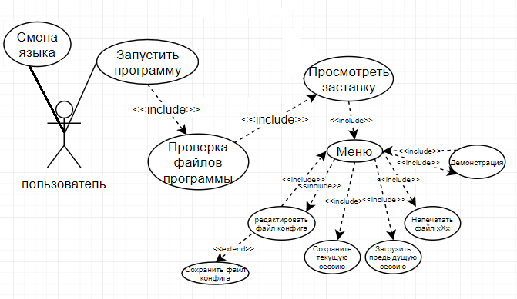
Рисунок 2.1 — Обобщенная диаграмма вариантов использования системы

Пользователь может проводить действия с контейнером и объектами в режиме “демонстрация” (рис. 2.2). ObjectName – тип объекта.
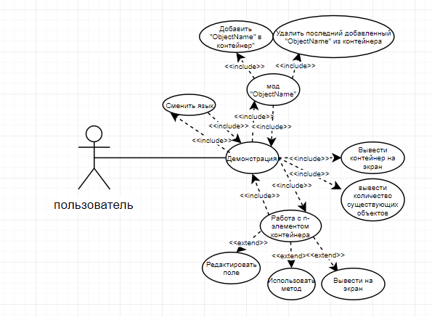 Рисунок 2.2 — Диаграмма вариантов использования для процессов демонстрации работы программы

Контенейр хранит все обьекты хранимые в системе. В Контенейр можно добавлять объекты.
Изначальное состояние Контенейра: Контенейр пуст.
Список содержимого Контенейра можно просмотреть в программе и\или сохранить в файл.

Объектно-ориентированное проектирование
В процессе объектно-ориентированного проектирования определяются логические программные объекты, которые будут реализованы средствами объектно-ориентированного языка программирования [1]. Эти программные объекты включают в себя атрибуты и методы.

Диаграмма классов
Построение статической диаграммы классов является первым этапом объектно-ориентированного проектирования. Такая диаграмма демонстрирует классы системы, их атрибуты, методы и взаимосвязи между ними.
На рисунке 2.4 изображена диаграмма классов для проектируемой объектно-ориентированной системы. На диаграмме показано взаимодействие классов (одиночное и множественное наследование, композиция). Каждый класс имеет get-методы для получения доступа к полям и аction-методы, реализующие поведение класса.

Диаграмма объектов
Диаграмма объектов выступает в качестве снимка объектов системы в определенный момент времени и показывает значения, которые могут принимать поля объектов.
Диаграмма объектов, которая отображает характерные значения атрибутов объектов заданной объектно-ориентированной системы (рис. 2.3)
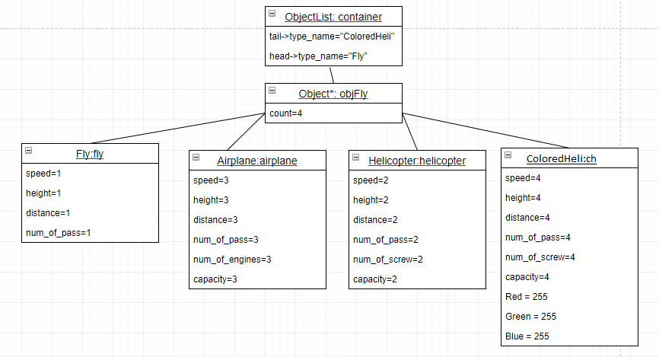
weight=3
Рис 2.3 — Диаграмма объектов системы
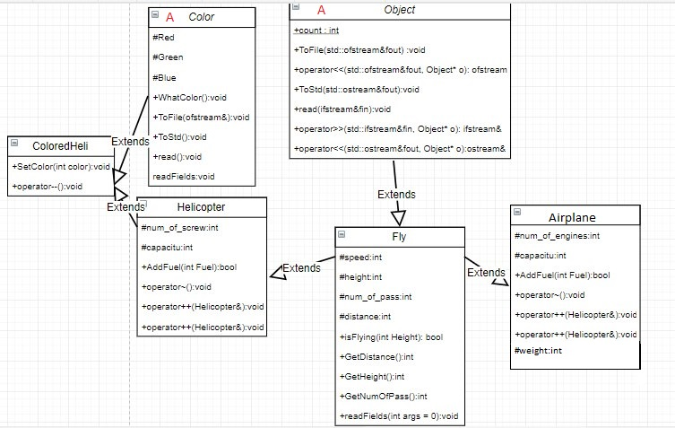
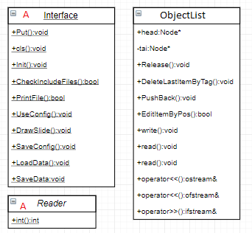
Рисунок 2.4 — Диаграмма классов проектируемой системы

Диаграмма последовательности
Диаграмма последовательности отображает порядок сообщений, которые передаются между объектами, упорядоченный по времени, с отражением продолжительности обработки и последовательности их проявления сообщений. Это динамическая модель этапа объектно-ориентированного проектирования, которая используются для распределения операций между классами.
На рисунке 2.5 представлена диаграмма последовательности, специфицирующая ветвь сценария работы с объектами системы. Для остальных аналогично.
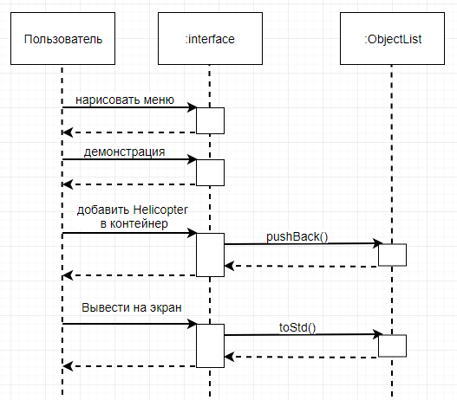

Рисунок 2.5 — Диаграмма последовательности для сценария работы с объектами системы.

Рабочее проектирование

Рабочее и техническое проектирование осуществляется на заключительной стадии процесса проектирования. Эти этапы предусматривают уточнение и детализацию результатов предыдущих стадий, определение структуры программы, ее модулей и их взаимосвязей, разработку главного алгоритма функционирования программы, создание спецификации модулей и классов. Выбираются наиболее оптимальные для решения задачи структуры данных и разрабатываются алгоритмы работы модулей.

Модульная структура программы
Разработанная программная система реализует принцип раздельной компиляции, в соответствии с которым для каждого класса системы предусматривается файл заголовка, представляющий собой определение (интерфейс) класса и файл реализации, содержащий реализацию методов и дружественных функций класса (рис. 3.1).
Преимущество раздельной компиляции состоит в том, что при изменение одного файла не влечет за собой необходимости повторной компиляции всего проекта. При работе со сложными проектами это экономит много времени. Раздельная компиляция позволяет также нескольким программистам работать над одним проектом, так как она служит средством организации исходного текста программы для большого проекта.

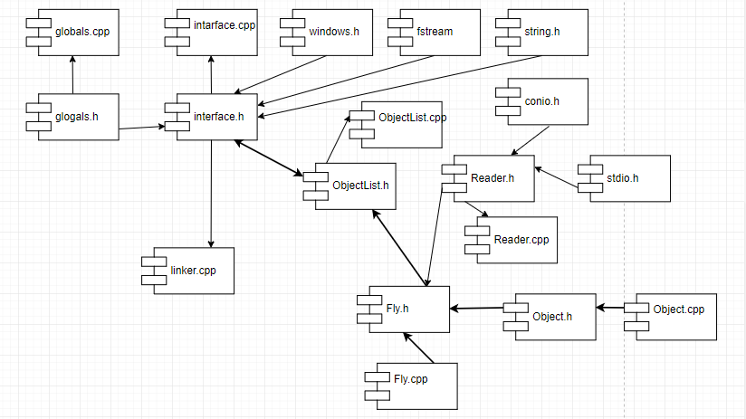
Рисунок 3.1 — Диаграмма компонентов системы

Структура файлов и каталогов программы
Програмная система kursovoi.exe реализует мультиязычный интерфейс, обеспечивает минимизацию количества вводимых пользователем данных, а также предоставляет ему подробную справочную информацию в режиме помощи. Перечисленные возможности были реализованы в программе с использованием внешних текстовых файлов (рис. 3.2), путь к которым задаётся в файле конфгурации.
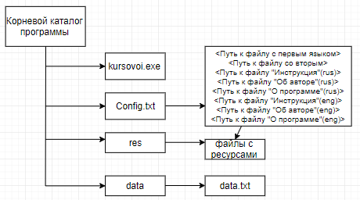
Рисунок 3.2 — Структура файлов и каталогов программы.
Файл конфигурации Config.txt расположеный в корневом каталоге программы, содержит абсолютные либо относительные пути к файлам вкоторых содержатся файлы локализации, «О программе», инструкция и «Об авторе».
Файлы локализации предназначен для реализации мультиязычности пользовательского интерфейса и содержат тексты сообщений, выдаваемых программой, на русском и английском языках. Данные из этих файлов считываются при старте программы либо изменении их в конфиге.
В условиях необходимости обеспечения возможности изменения языка на всех кадрах интерфейса.
Файлы справки необходимы для обеспечения режима помощи системы. Данный режим предусматривает демонстрацию пользователю текстов следующих документов:
- программный документ «Описание программы»;
- программный документ «Руководство оператора»;
- программный документ «Об авторе».
Текст документов считывается при обращении к соответсвующему пункту меню, что позволяет более рациаонально использовать оперативную память.
Система проверяет наличие всех необходимых файлов и в случае отсутствия доступа к ним выдает пользователю сообщение об ошибке и завершает работу (рис. 3.2.1).
Рисунок 3.2.1 — Сообщение об ошибке

Примеры содержимого входных и выходных файлов системы приведены в приложении Ж и приложении К соответственно.

Разработка классов

Реализация инкапсуляции
Инкапсуляцией в терминах объектно-ориентированного программирования называется упаковка данных и/или функций в единый компонент или создание нового абстрактного типа данных (класса).
Целью инкапсуляции является обеспечение согласованности внутреннего состояния объекта. В языке C++ для инкапсуляции используются публичные методы класса, в частности, get-методы. Поля, за редким исключением, не должны быть публично доступными вне класса.
Пример применения принципа инкапсуляции на примере класса Fly приведен на рис. 3.3.
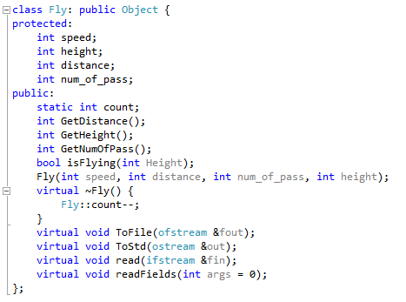
Рисунок 3.3 — Реализация принципа инкапсуляции для класса Fly

Здесь доступ к полям класса возможен только через публичные методы, контролирующие корректность присваиваемых полям значений. Это позволяет обеспечивать целостность хранимых в классе данных.
Подробная спецификация полей методов разработанных классов приведена в табл. 3.1-3.19.
Таблица 3.1 — Спецификация класса Object
Поле или метод класса | Описание
Static in count | Количество объектов
Virtual void ToFile(ofstream&fout) = 0; | Вывод объекта в файл
virtual void ToStd(ostream&out) = 0; | Вывод в поток std
virtual void read(ifstream&fin) = 0; | Чтение из файла
friend std::ofstream& operator<<(std::ofstream&fout, Object* o); | Перегрузка оператора побитового сдвига для вывода в файл
friend std::ifstream& operator>>(std::ifstream&fin, Object* o); | Перегрузка оператора побитового сдвига для ввода из файла
friend std::ostream& operator<<(std::ostream&fout, Object* o); | Перегрузка оператора побитового сдвига для вывода на экран
virtual ~Object(); | Виртуальный деструктор

Таблица 3.2 — Спецификация класса Fly : public object
Поле или метод класса | Описание
int speed | Скорость
int height | Высота
Int distance | Расстояние
Int num_of_pass | Количество пассажиров
GetDistance() | Получить расстояние
GetHeight() | Получить высоту
GetNumOfPass() | Получить количество пасажиров

Продолжение таблицы 3.2
bool isFlying(int Height); | Летит ли на высоте Height?
Fly(int speed, int distance, int num_of_pass, int height); | Конструктор Fly
virtual ~Fly() | Виртуальный деструктор
virtual void ToFile(ofstream &fout); | Вывод в файловый поток
virtual void ToStd(ostream &out); | Вывод в std
virtual void read(ifstream &fin); | Чтение из файла
virtual void readFields(int args ); | Универсальный Сеттер

Таблица 3.3 — Спецификация класса Helicopter:public Fly;
Поле или метод класса | Описание
int speed | Скорость
int height | Высота
Int distance | Расстояние
Int num_of_pass | Количество пассажиров
Int num_of_screw | Количесво винтов
Int capacity | Объем бака
GetDistance() | Получить расстояние
GetHeight() | Получить высоту
GetNumOfPass() | Получить количество пасажиров

Продолжение таблицы 3.3
bool isFlying(int Height); | Летит ли на высоте Height?
Helicopter(int Speed, int Distance, int NumOfPass, int Height, int NumOfScrew, int Capacity); | Конструктор Helicopter
virtual ~Helicopter() | Виртуальный деструктор
void operator~(); | Сбросить топливо
friend void operator++(Helicopter&); | Дозаправить на 1%
virtual void ToFile(ofstream &fout); | Вывод в файловый поток
virtual void ToStd(ostream &out); | Вывод в std
virtual void read(ifstream &fin); | Чтение из файла
virtual void readFields(int args ); | Универсальный Сеттер

Таблица 3.4 — Спецификация класса Airplane : public Fly
Поле или метод класса | Описание
int speed | Скорость
int height | Высота
Int distance | Расстояние
int num_of_pass | Количество пассажиров
int num_of_engines | Количесво двигателей
int capacity | Объем бака
int weigth | масса

Продолжение таблицы 3.4
GetHeight() | Получить высоту
GetNumOfPass() | Получить количество пасажиров
bool isFlying(int Height); | Летит ли на высоте Height?
Helicopter(int Speed, int Distance, int NumOfPass, int Height, int NumOfScrew, int Capacity); | Конструктор Helicopter
virtual ~Helicopter() | Виртуальный деструктор
void operator~(); | Сбросить топливо
friend void operator++(Helicopter&); | Дозаправить на 1%
virtual void ToFile(ofstream &fout); | Вывод в файловый поток
virtual void ToStd(ostream &out); | Вывод в std
virtual void read(ifstream &fin); | Чтение из файла
virtual void readFields(int args); | Универсальный Сеттер
GetDistance() | Получить расстояние

Таблица 3.5 — Спецификация класса Color
Поле или метод класса | Описание
Int Red | крассный
Int Green | зеленый
Int Blue | синий
Color(int, int, int); | конструктор

Продолжение таблицы 3.5
void SetColor(int, int, int); | Установить цвет
Virtual ~Color() | Виртуальный деструктор
virtual void ToFile(ofstream &fout); | Вывод в файловый поток
virtual void ToStd(ostream &out); | Вывод в std
virtual void read(ifstream &fin); | Чтение из файла
virtual void WhatColor()= 0 | Печать цвета
virtual void readFields(int args = 0); | Универсальный Сеттер

Таблица 3.6 — Спецификация класса ColoredHeli
Поле или метод класса | Описание
Int Red | крассный
Int Green | зеленый
Int Blue | синий
virtual void WhatColor()= 0 | Печать цвета
void SetColor(int, int, int); | Установить цвет
Virtual ~Color() | Виртуальный деструктор
void SetColor(int color); | Установить цвет (формат 0xffffff)

Продолжение таблицы 3.6
void operator--(); | Убить всех пассажиров
ColoredHeli(int Speed, int Distance, int NumOfPass, int Height, int NumOfScrew, int Capacity, int red, int green, int blue); | Конструктор
int speed | Скорость
int height | Высота
Int distance | Расстояние
Int num_of_pass | Количество пассажиров
Int num_of_screw | Количесво винтов
Int capacity | Объем бака
GetDistance() | Получить расстояние
GetHeight() | Получить высоту
GetNumOfPass() | Получить количество пасажиров
bool isFlying(int Height); | Летит ли на высоте Height?
~ColoredHeli() | Виртуальный деструктор
void operator~(); | Сбросить топливо
friend void operator++(Helicopter&); | Дозаправить на 1%
virtual void ToFile(ofstream &fout); | Вывод в файловый поток
virtual void ToStd(ostream &out); | Вывод в std
virtual void read(ifstream &fin); | Чтение из файла
 | Универсальный Сеттер

Таблица 3.7 — Спецификация класса Reader
Поле или метод класса | Описание
static int Int(); | Проверка на корректность ввода

Таблица 3.8 — Спецификация класса ObjectList
Поле или метод класса | Описание
struct Node {  Node() : next(NULL) { }  Object* object;  std::string type_name;  Node * next; }; | Структура с данными
Node* tail; | хвост
Node * head; | голова
void Release(); | Очистка списка
void DeleteLastItemByTag( string type); | Удалить последний элемент с типом type
bool EditItemInPos(  int pos); | Редактиование элемента с позицией pos > 0
~ObjectList(); | деструктор
ObjectList() | конструктор
void pushBack(Object* object); | Закинуть объект в конец списка
void write(ofstream&); | Записать в файл
void read(ifstream&); | Прочитать из файла

Таблица 3.9 — Спецификация класса Interface
Поле или метод класса | Описание
static void Put(int number, int locale=lang_now, char end='\n'); | Вывести на экран надпись из файла соответсвующего переданному языку
static void Put(Range r, int locale=lang_now); | Вывод надписей на пробежутке [l;r]
static void cls(); | Очистка консоли
static void Init(std::string config = config_path); | Инициализация файла конфига, проверка наличия файлов, инициализация.
static bool CheckIncludeFiles(); | Проверка все ли файлы есть
static void PrintFile(int namefile, int locale = lang_now, std::string path=""); | Печать файла, передать не пустую строку для печати файла по пути
static void UseConfig(std::string config); | Применить конфиг
static void DrawSlide(int slide, int who = none); | Нарисовать слайд
static void SaveConfig(); | Сохранить конфиг
static void LoadData(); | Загрузить предыдущую сессию
static void SaveData(); | Сохранить данные

3.3.2 Реализация наследования
Наследование – это принцип объектно-ориентированного программирования, позволяющий создавать новые классы на основе уже существующих, обеспечивая таким образом возможность повторного использования кода, и, как следствие, снижает трудоемкость и время разработки, а также число ошибок в программе. Класс-потомок при этом может добавить собственные поля и методы, а также пользоваться родительскими полями и методами.
В рамках курсового проекта было реализовано одиночное и множественное наследование. Класс Helicopter наследует и расширяет данные и поведение класса Fly(Рис. 3.4).
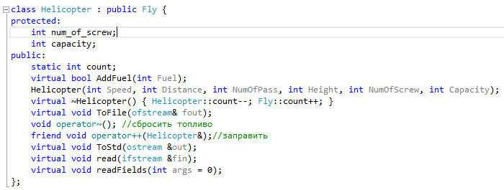
Рисунок 3.4 — Реализация одиночного наследования

Множественное наследование позволяет классу ColoredHeli хранить данные, реализовывать и расширять поведение базовых классов Helicopter, Color (рис. 3.5).
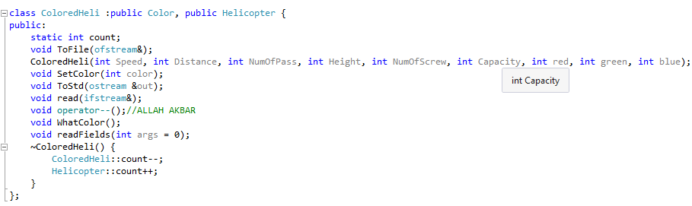
Рисунок 3.5 – Реализация множественного наследования

3.3.3 Реализация полиморфизма
Полиморфизм – возможность объектов с одинаковой спецификацией иметь различную реализацию.

3.3.3.1 Перегрузка операторов
Перегрузка операторов – один из способов реализации полиморфизма, заключающийся в возможности одновременного существования в одной области видимости нескольких различных вариантов применения оператора, имеющих одно и то же имя, но различающихся типами параметров, к которым они применяются.
В рамках курсового проекта была выполнена перегрузка дружественного унарного оператора префиксного инкремента для классов Helicopter, Airplane и ColoredHeli, а также оператора вывода в системный поток для класса Object и всех классов унаследованых от них.
Префиксный оператор ++ перегружен вне класса Helicopter и определяется соответственно в виде дружественной функции (рис. 3.6). Новое действие, выполняемое оператором – дозаправка топливного бака на 1%.

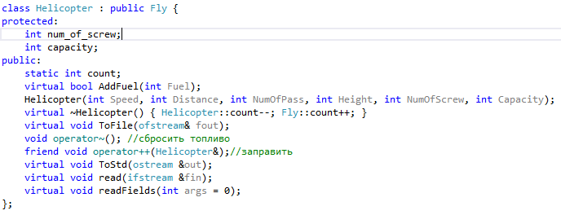
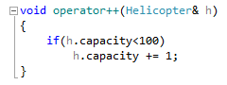
Рисунок 3.6 — Перегрузка оператора ++ для класса Helicopter
Оператор декремента был перегружен для класса ColoredHeli (рис 3.6.1).
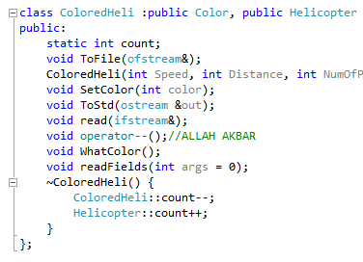
Рисунок 3.6.1 — Перегрузка оператора для класса ColoredHeli.

Операторы вывода в системный поток перегружены вне класса в виде дружественных функций, так как в качестве левого операнда должна выступать ссылка на поток вывода.
Для каждого класса иерархии целесообразно предусмотреть методы, выполняющие потоковый вывод информации о классе, и осуществлять их вызов из тела функций перегруженных операторов << (рис. 3.7).

std::ostream & operator<<(std::ostream & out, Object * obj)
{
obj->ToStd(out);
return out;
}
Рисунок 3.7 — Перегрузка операторов << для класса Object

3.3.3.2 Абстрактные классы
Абстрактный класс – класс, который не имеет экземпляров.
В рамках курсового проекта были реализованы следущие абстрактные классы: Object – контейнерный класс (рис. 3.3.3.2.1), Interface – для общения с пользователем, Color дополнительный класс для наследования от него цветных объектов, Reader – класс для проверки пользовательского ввода;
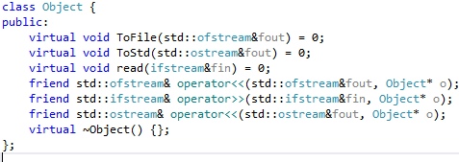
Рисунок 3.3.3.2.1 — Абстрактный класс Object

Тестирование работоспособности системы классов
Система kursovoi.exe обрабатывает ошибочные ситуации связанные как с ошибками пользователя, так и с ошибками, вызванными отсутствия необходимых для функционирования программы файлов.
При отсутсвии хотя бы одного из файлов локализации, справки или данных, пользователь получит соответствующее сообщение (рис. 3.8-3.9).
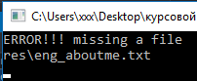
Рисунок 3.8 – Сообщение об отсутсвии файла

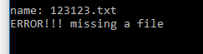
Рисунок 3.9 — Сообщение об отсутвии файла, при редактировании файла конфигурации

При выборе несуществующего элемента из списка значений, пользователю будет сообщено об этом. Все вводимые пользователем данные проверяются на корректность. Например, при попытке ввести отрицательное значение или неправильное значение пользователю будет выведено сообщение об ошибке(рис 3.10).
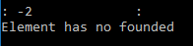
Рисунок 3.10 — Сообщение об ошибке при попытке работы с -2’м элементом контейнера

Пользователь не может в числовое поле ввести какую-либо букву кроме цифр (рис 3.11).
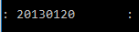
Рисунок 3.11 — числовое поле

Обоснование выбора структур данных
Для хранения обьектов системы был реализован односвязный список. Такой подход позовляет хранить практически неограниченое количество обьектов и динамически менять их количество в ходе работы программы. Элементы хранятся непрерывно, поэтому с помощью указателей можно получать доступ к любому обьекту хранящемуся в списке и из любого класса и функции.

Обоснование выбора алгоритмов
Основной алгоритм программы, реализующий диалог с пользователем посредством интерфейса-меню, приведен на рис. 3.12 в виде схемы навигации между экранами, переходы между которыми осуществляются по нажатию определенной клавиши.
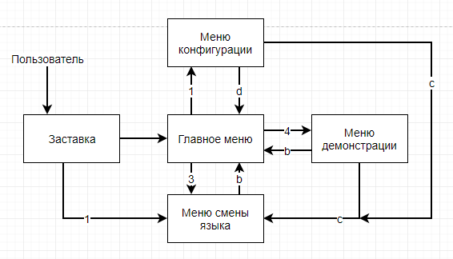
Рисунок 3.12 — Схема навигации между экранами системы

При запуске программы загружается необходимая для ее корректного функционирования информация из файлов локализации и данных. В случае успешной загрузки на экран выводится заставка, иначе – выводится соответствующее сообщение об ошибке.

Выводы
Разработанная программа kursovoi.exe является объектно-ориентированной системой для моделирования предметной области «Полёт-вертолёт». Она предназначена для использования в высших учебных заведениях с целью демонстрации основных концепций объектно-ориентированного проектирования и программирования.
В ходе создания системы были пройдены следующие этапы объектно-ориентированной разработки программных продуктов:
- объектно-ориентированный анализ предметной области;
- моделирование статических и динамических аспектов предметной области средствами языка UML;
- рабочее и техническое проектирование системы;
- объектно-ориентированное программирование на языке С++;
- системное тестирование и оценка качества ПО;
- создание проектной, технической и пользовательской документации.
Наиболее перспективными направлениями дальнейшего развития программного продукта andermirik.exe является конкретизация и расширение реализованной имитационной модели, добавление поддержки операции загрузки полных состояний объектов моделируемой сцены, разработка графического пользовательского интерфейса для работы с моделью.
Перечень ссылок
- Уотсон, К. Visual C# 2008. Базовый курс / Карли Уотсон, Кристиан Нейгел, Якоб Хаммер Педерсен, Джон Д. Рид, Морган Скиннер, Эрик Уайт// «Вильямс», 2009.– 1216c.
- Либерти, Д. Освой самостоятельно С++ за 21 день, 5-е издание/ Джесс Либерти, Бредли Джонс//: «Вильямс», 2007.–784с
- Разработка и стандартизация программных средств и информационных технологий. Конспект лекций [Электронный ресурс]. – Режим доступа: http://ooad.asf.ru/students/lectures_risp/index.aspx
- C++ для начинающих. Электронное пособие по языку С++ [Электронный ресурс]. – Режим доступа: http://valera.asf.ru/cpp/book/c19.shtml

Приложение А
Техническое задание
Приложение Б
Описание программы
Б.1 Общие сведения
Программа kursovoi.exe предназначена для демонстрации возможностей ООП.
Б.2 Функциональное назначение
Программа предназначена для использования в высших учебных заведениях с целью демонстрации главных концепций объектно-ориентированного подхода при разработке ПО средствами языка С++.
Б.3 Используемые технические средства
Для запуска программы требуется персональный компьютер с частотой процессора не менее 1.2 ГГц и объемом оперативной памяти не менее 256 Мб.
Б.4 Вызов и загрузка
Вызов и загрузка программы осуществляется путем запуска исполняемого файла kursovoi.exe.
Б.5 Входные данные
В качестве исходных данных программа использует данные вводимые пользователем с клавиатуры.
Б.6 Выходные данные
Выходные данные выводятся на экран и файлы которые указываются пользователем или прописаны в коде программы.
Приложение В
Руководство программиста
Файл конфигурации программы Config.txt состоит из восьми строк. В первой строке записан путь к первому языку, во второй строке – путь ко второму, в третьей – путь к текстовому документу «rus_readme», четвертой – к текстовому документу «rus_aboutme», пятый «rus_aboutprog», шестой «eng_readme», седьмой «eng_aboutme», восьмой «eng_aboutprog». Пути могут быть абсолютными или относительными.
Приложение Г
Руководство оператора
Г.1 Назначение программы
Программа предназначена для моделирования процесса Полёт-Вертолёт
Г.2 Условия выполнения программы
Для выполнения программы необходима ПЭВМ типа IBM PC или программно совместимая с ней, функционирующая под управлением операционной системы семейства Windows (не ниже Windows XP).

Г.3 Выполнение программы

На каждом слайде пользователь имеет возможность сменить язык. Изменение настроек, сохранение/загрузка данных, Демонстрация доступны на слайде “меню”. В слайде Демонстрация можно добавить элементы в контейнер, удалить элементы из контейнера, редактировать элементы в контейнере, просмотреть контейнер, вывести его на экран и количество объектов .При нажатии ESC в главном меню программа завершит свою работу.

Приложение Е
Файлы исходных данных
E.1 Файл Config.txt
res\ru.txt
res\en.txt
res\rus_readme.txt
res\rus_aboutme.txt
res\rus_aboutprog.txt
res\eng_readme.txt
res\eng_aboutme.txt
res\eng_aboutprog.txt
E.2 Файл Ru.txt
ОШИБКА!!! такого файла нет
Министерство образования и науки ДНР
Донецкий национальный технический университет

факультет КНТ

кафедра ПИ

Курсовой проект
по дисциплине: Объектно ориентированное программирование
на тему: Полёт-Вертолёт

Выполнил: проверил:
ст. гр. ПИ-17б Морозова О.В
Огурцов А.Ю Щедрин С.В
Ногтев Е. А

Донецк 2018г.

Текущий язык: русский
Выбрать другой: 1
далее: 2
Список языков:
Русский: 1
Английский: 2
Меню:
1.Редактировать файл конфига
2.Сохранить текущую сессию
3.Сменить язык
4.Демонстрация
5.Напечатать readme
6.Напечатать aboutme
7.Напечатать aboutprog
8.Загрузить предыдущую сессию
Конфиг:
путь к файлу:
1: с русской локализацией
2: с английской локализацией
3: русский readme
4: русский aboutme
5: русский aboutprog
6: английский readme
7: английский aboutme
8: английский aboutprog

d: готово
с: сменить язык
s: сохранить конфиг
имя:
Сессия загружена
Демонстрация:
1.Мод Fly
2.Мод Heicopter
3.Мод Airplane
4.Мод ColoredHeli

c.смена языка
s.просмотр контера
b.назад

1.Добавить Fly в контейнер
2.Удалить последний Fly из контейнера

1.Добавить Heicopter в контейнер
2.Удалить последний Heicopter из контейнера

1.Добавить Airplane в контейнер
2.Удалить последний Airplane из контейнера

1.Добавить Color в контейнер
2.Удалить последний Color из контейнера

1.Добавить ColoredHeli в контейнер
2.Удалить последний ColoredHeli из контейнера

c.смена языка
b.назад
o.количество объектов
количество объектов:
w.работа с n-элементом контейнера

Элемент не найден
Работа с объектом:
Редактировать
Вывести на экран
Метод
вернул:
контейнер пуст
E.3 Файл eng_Aboutme.txt
(c)andermirik 2018
telegram: @andermirik
E-mail: andermirik@yandex.ua

E.4 Файл rus_Aboutme.txt
(c)andermirik 2018
телеграм: @andermirik
почта: andermirik@yandex.ua

E.4 Файл AboutProgram_rus.txt
Описание программы
Общие сведения:
Программа Samwill.exe предназначена для моделирования процесса перевозки грузов между Контенейрами.
Функциональное назначение:
Программа предназначена для использования в высших учебных заведениях с целью демонстрации главных концепций объектно-ориентированного подхода при разработке ПО средствами языка С++.
Используемые технические средства:
Для запуска программы требуется персональный компьютер с частотой процессора не менее 1.2 ГГц и объемом оперативной памяти не менее 256 Мб.
Вызов и загрузка:
Вызов и загрузка программы осуществляется путем запуска исполняемого файла Samwill.exe.
Входные данные:
В качестве исходных данных программа использует данные вводимые пользователем с клавиатуры.
Выходные данные:
Выходные данные выводятся на экран и файлы которые указываются пользователем или прописаны в коде программы.

E.5 Файл readme_rus.txt

Руководство оператора
Назначение программы:
Программа предназначена для моделирования процесса Контенейрского учета лесопильного предприятия.
Условия выполнения программы:
Для выполнения программы необходима ПЭВМ типа IBM PC или программно совместимая с ней, функционирующая под управлением операционной системы семейства Windows (не ниже Windows XP).
Выполнение программы:
Для переключения языка пользователь должен нажать нужно нажать указаную в меню клавишу.
Выбор необходимого пункта меню осуществляется путем нажатия клавиш с числами (0-9). Для возврата в предыдущее меню используется клавиша ESC. При нажатии ESC в главном меню программа завершит свою работу.

Приложение Ж
Файлы выходных данных
Ж.1 Пример выходногохо файла Data.txt
Fly
1
1
1
1

Helicopter
2
2
2
2
2
2

Airplane
3
3
3
3
3
3

ColoredHeli
5
5
5
5
5
5
5
5
5

Приложение К
Экранные формы
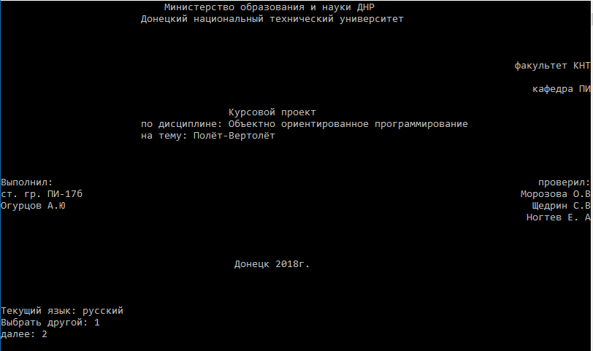
Рисунок К.1 — Заставка отображаемая при загрузке системы

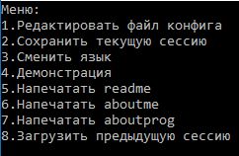
Рисунок К.2 — Главное меню программы

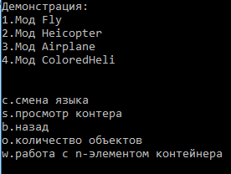
Рисунок К.3 — Меню управления Контенейром
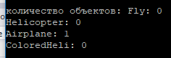
Рисунок К.4 — подсчет объектов системы

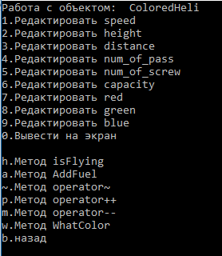
Рисунок К.5 — Меню работы с n элементом контейнера

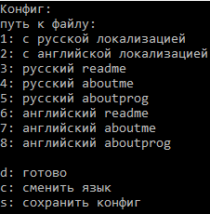
Рисунок К.6 — Меню настройки конфига
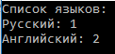
Рисунок К.7 — Меню выбора языка

